
ประกาศองค์การบริหารส่วนตำบลท่าจะหลุง
เรื่อง รายงานผลการติดตามและประเมินผลแผนพัฒนาขององค์การบริหารส่วนตำบลท่าจะหลุง
ประจำปีงบประมาณ ๒๕๕๕
(ระหว่างเดือนตุลาคม พ.ศ. ๒๕๕๔ ถึงเดือนกันยายน พ.ศ. ๒๕๕๕)
…………………………………….

ด้วย องค์การบริหารส่วนตำบลท่าจะหลุง ได้แต่งตั้งคณะกรรมการติดตามและประเมินผลแผนพัฒนาขององค์การบริหารส่วนตำบลท่าจะหลุง โดยอาศัยอำนาจตามระเบียบกระทรวงมหาดไทย ว่าด้วยการจัดทำแผนพัฒนาขององค์กรปกครองส่วนท้องถิ่น พ.ศ. ๒๕๔๘ ข้อ ๒๘ และมีอำนาจหน้าที่ตามข้อ ๒๙ ซึ่งคณะกรรมการฯ ชุดดังกล่าว ได้ดำเนินการติดตามและประเมินผลแผนพัฒนาขององค์การบริหารส่วนตำบล ท่าจะหลุง ประจำปีงบประมาณ ๒๕๕๕ (ระหว่างเดือนตุลาคม๒๕๕๔ ถึงเดือนกันยายน ๒๕๕๕ ) แล้วนั้น โดยรายงานให้สภาองค์การบริหารส่วนตำบลท่าจะหลุงทราบ ในคราวการประชุมสมัยสามัญ สมัยที่ ๔/๒๕๕๕ครั้งที่ ๑ เมื่อวันที่ ๑๖ พฤศจิกายน ๒๕๕๕

ดังนั้น องค์การบริหารส่วนตำบลท่าจะหลุง จึงขอประกาศรายงานผลการติดตามและประเมินผลแผนพัฒนาขององค์การบริหารส่วนตำบลท่าจะหลุง ประจำปีงบประมาณ ๒๕๕๕ (ระหว่างเดือนตุลาคม ๒๕๕๔ ถึงเดือนกันยายน ๒๕๕๕ ) ให้ประชาชนในท้องถิ่นรับทราบโดยทั่วกัน ทั้งนี้ปิดประกาศไม่น้อยกว่า ๓๐ วัน รายละเอียดปรากฏตามเอกสารแนบท้าย

จึงประกาศมาเพื่อทราบโดยทั่วกัน

ประกาศ ณ วันที่ ๑๙ เดือนพฤศจิกายน พ.ศ. ๒๕๕๕

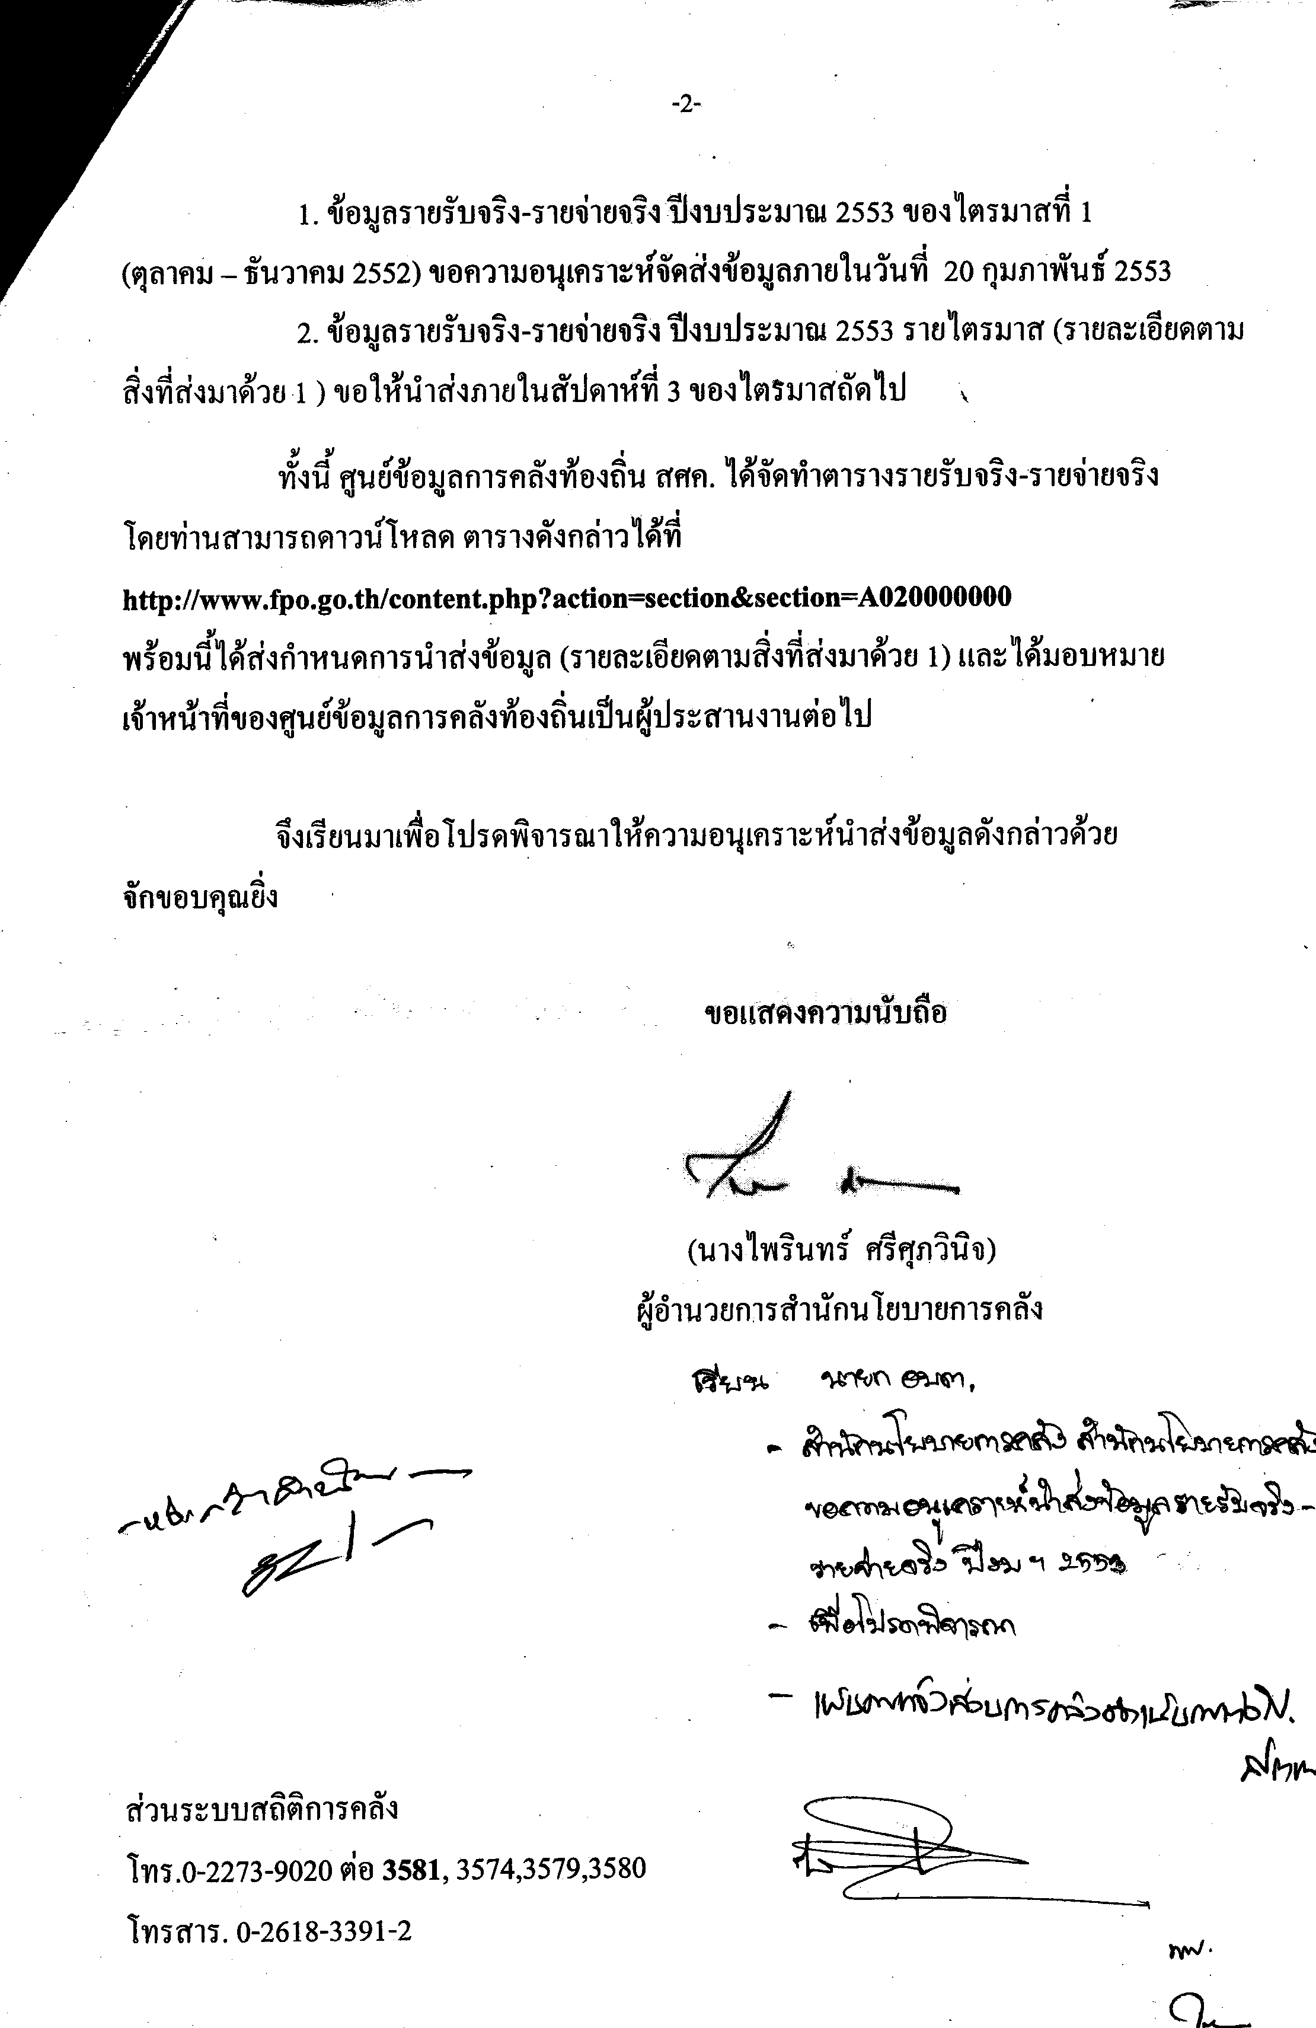

(นายเสนอ เบี้ยกระโทก)
นายกองค์การบริหารส่วนตำบลท่าจะหลุง

